PLANTILLA Y DIRECTRICES PARA MAQUETAR EL ARTÍCULO

A continuación le proporcionamos la plantilla para adaptar su artículo a las normas de la revista. Por favor, tenga en cuenta que los encabezados y pies de página serán actualizados por un miembro de nuestro equipo editorial cuando se revise la maquetación del artículo.

Requerimientos generales
- Solo se aceptarán archivos editables, como Microsoft Word o Open Affice. Los archivos PDF no se aceptarán para revisión.
- Los autores deben asegurarse de la exactitud de las citas, diagramas, tablas y mapas.
- El vocabulario puede variar de acuerdo a las costumbres del país, pero debe ser internamente coherente.
- Las palabras clave son muy importantes para el posicionamiento de los buscadores. Para lograr una mejor exposición de su trabajo, por favor asegúrese de que sus palabras clave son claras y precisas.
Requerimientos de formato
- El texto debe estar escrito en Cambria 10, entrelineado simple.
- No indique en el manuscrito el nombre de los autores, ni la institución para la que trabajan, ni tampoco sus biografías.
- Los gráficos y las imágenes deben ser nítidos y fáciles de ver. No podemos mejorar la calidad de las imágenes.
- Todas las imágenes, gráficos y tablas deben ir acompañados de un título y de la fuente.
- Todas las imágenes, gráficos y tablas deben ser colocados donde vayan a aparecer en el texto.
- Evitar el uso de ciertas funciones avanzadas de Word, tales como:
a) Fuentes o fondos de colores.
b) Objetos de dibujos.
c) Tablas automáticas de contenidos e índices.
d) Autotexto o campos.
e) Marcadores.
f) Destacados, relieves, sombras y otras funciones complejas de Word.
g) Formularios.
Calidad editorial
- El proceso de revisión del manuscrito es riguroso en aras a asegurar la calidad del contenido publicado en la revista. Se espera de los autores que revisen sus textos siguiendo las recomendaciones de los evaluadores. Si los autores no realizan dichas revisiones y no presentan alegaciones, el manuscrito será definitivamente rechazado.
- Algunos artículos pueden tener un contenido excelente, pero estar mal expresados en español o portugués. Puede ser el caso, por ejemplo, de autores cuya lengua materna no es el español o el portugués. Cuando recibimos de un evaluador una respuesta negativa sobre el Criterio 10, ‘Calidad Comunicativa’, podemos solicitar al autor la reescritura completa del artículo, independientemente de la puntuación total que haya obtenido. Disponemos de un Servicio Editorial que puede ser contratado por estos autores para mejorar la expresión escrita del artículo.
Por favor, vea debajo la plantilla para usar en el envío de su trabajo.

LA VISIÓN MODERNA DEL CONOCIMIENTO Y SU REPERCUSIÓN
EN EL ARTE

La transparencia

The Modern Vision of Knowledge and Its Impact in the Art: Transparency

Teresa Aizpún de Bobadilla

Universidad Rey Juan Carlos, España

KEY WORDS
Transparency
Language-Reality
Language-Art
ABSTRACT
The metaphor of transparency has always embodied the human longing for perfection. Transparency or that which hides nothing, what allows us to see through itself not leaving any space to mystery, is as a matter of fact the symbol of perfect knowledge. This very idea had an incredible influence on art, but transparency is a wonderfully broad concept and its meaning is not univocal and much less in the first decades of the 20th century, when not only does it become the symbol of perfection in knowledge but also the symbol of all perfection: of the new man and the new society.

PALABRAS CLAVE
Transparencia
Lenguaje-realidad
Lenguaje-arte

RESUMEN
La metáfora de la transparencia encarna las ansias humanas de perfección. Lo transparente, lo que no oculta nada, lo que permite ver a través de sí y no deja espacio al misterio, es el símbolo del conocimiento perfecto. Esta idea ha tenido una enorme influencia en el arte, pero, la transparencia es un concepto muy amplio y su significado no es unívoco y mucho menos en las primeras décadas del siglo XX, en que llega a ser no sólo el símbolo de la perfección del conocimiento, sino de toda perfección: del hombre nuevo y de la nueva sociedad.

A
unque el concepto de “transparencia” sea primordialmente moderno, sin embargo, hablar de “transparencia”, es hablar de siglos de cultura. La aparición de esta idea supone uno de los cambios más profundos en la actitud del hombre hacia el mundo, lo que es tanto como decir, en la idea que el hombre tiene de sí mismo. Su origen no se encuentra a principios del siglo XX, cuando, por ejemplo, la arquitectura moderna comienza a utilizar el vidrio como material de construcción, sino allá por el siglo XIII, cuando se pone en duda que entre el orden de las cosas y el orden de las palabras exista una estricta correspondencia.
Hagamos un poco de historia. Para el pensamiento medieval, esencialmente simbólico, existen muchos niveles de lo real. Esto significa que conocer consiste en interpretar correctamente la realidad. Es decir, identificar el nivel del que partimos en nuestra observación, y poseer la clave para alcanzar, a partir de ahí, los niveles más profundos; porque hay muchos, pues las apariencias, aunque no siempre engañan, si puede decirse que sólo para los simples pueden considerarse verdadero conocimiento. La llave del conocer está en el lenguaje, todo está contenido en el nombre, por eso la verdad se extrae de las etimologías, y nombrar o cambiarse el nombre son actos muy fuertes, atañen a la realidad misma de las cosas. El nombre dice la verdad, por ejemplo, en relación a una persona, encierra su historia y su porvenir (Pastoureau, 2004, 14ss.).
Como la fe, que se considera un conocimiento profundo de lo verdaderamente real, la capacidad de interpretar el mundo se obtiene ex auditu, a través del oído. El mundo es, por tanto, un conjunto de símbolos y de signos cuya clave está en el lenguaje, de modo que la realidad se cuenta y se nombra. La realidad no es, según esto, transparente, es simbólica y como tal sólo indica, no muestra directamente, hay que saber interpretarla. Pero ya al final del Medioevo, esta estrechísima unión entre lo real y el lenguaje que caracterizaba al pensamiento anterior, empieza a resquebrajarse.
Progresivamente, en Occidente el concepto de “transparencia” se hace inseparable del de “verdad”, y aunque ya el escepticismo griego había abierto la crisis de confianza en el lenguaje, esa forma de pensar no se impone realmente hasta el Renacimiento. Es entonces cuando se establece que la relación del hombre con el mundo tiene que ser a través del ojo, y el tipo de verdad que se impone es visual y se denomina “científico”, porque ‘ver’ es constatar, no hay mayor comprobación que decir: “mira”, el conocimiento tiene que ser inmediato.
Sin embargo, el ojo, al erigirse en camino único, es ya desde el principio un tanto equívoco. El ojo es la ventana del alma, afirma Leonardo, pero también que el ojo es quien guía la reflexión humana para la consideración de las cosas divinas y, así mismo, que a través del ojo proyectamos nuestras fantasías sobre los objetos (Da Vinci, 1999, 11, 12, 14). Leonardo declara la superioridad de la pintura sobre la poesía, que representaba para Platón y toda la tradición posterior el arte en sentido pleno, pero también fuente de sabiduría, dado que la poesía era fruto de la inspiración, y una fuente de conocimiento más segura que la propia experiencia. Por el contrario, para Leonardo la pintura presenta a la sensibilidad con más verdad y certidumbre las obras de la naturaleza, de lo que lo hacen las palabras o las letras, las palabras, no son sino inventos de los hombres, dirá (Da Vinci, 1965, aforismo nº 331). Esta dirección del pensamiento marcará su evolución a partir del Renacimiento.
En el momento en el que no podemos creer en las palabras, porque no se corresponden con las cosas, tenemos que ponernos nosotros mismos frente al mundo, no nos sirve la mediación, no podemos creer en una realidad “contada” y la relación que se establece con la realidad tiene que ser personal, de sujeto a objeto y, en consecuencia, aquí y ahora. De este planteamiento surge la perspectiva entendida como “realismo”: “real” o “verdad” es lo que yo veo ahora desde aquí, por eso la perspectiva implica situación en el espacio, supone una posición del hombre frente al mundo, y ese “frente a” no es baladí, porque hace inevitable la división sujeto/objeto, que fundamenta todo el pensamiento posterior. Se instaura así una forma de crítica del conocimiento al estilo kantiano: si queremos estar seguros de nuestros conocimientos, tenemos en primer lugar que plantearnos sus límites. Como afirma Leonardo en su Cuaderno de notas
Ahora piensa ¡oh, lector!, qué confianza podemos tener en los antiguos que intentaron definir el alma y la vida —las cuales superan toda prueba—, mientras que aquellas cosas que pueden ser conocidas con claridad en todo momento y probadas por la experiencia, permanecieron desconocidas durante muchos siglos o fueron entendidas erróneamente (Da Vinci, 1999, 201).
A partir del Renacimiento, conocer significa comprobar o estar seguro de algo que vemos con claridad y distinción. Para eso hace falta un criterio, hay que elaborar una gramática matemática que establezca el desarrollo correcto del proceso cognoscitivo partiendo de un axioma indiscutible, un hecho: la posición en el espacio, previamente delimitado. Es decir, dada una determinada situación del sujeto, el espacio se configurará siguiendo unas reglas preestablecidas, que se convierten en las reglas universales del “ver” o del “conocimiento real de lo real”. La perspectiva supone una ordenación matemática del espacio (uniforme, infinito, universal), que se establece como condición de posibilidad del conocimiento; como tan bellamente nos muestra el grabado de Durero que mostramos a continuación.

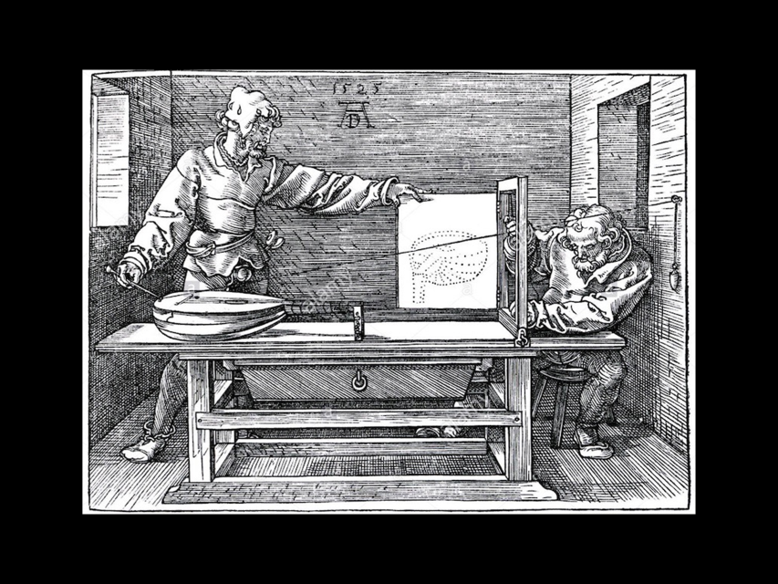

A esto se llamará “realismo”, aunque finalmente sea el sujeto el que elabora las condiciones de posibilidad del “ver”. Desde este momento, el conocimiento es ya inseparable del establecimiento de límites, eso sí, universales y claros, pero límites al fin y al cabo.
Calder, el famoso escultor americano que creó los móviles, describe con claridad esta actitud. Cuando la preguntan por qué Léger lo llamó realista, él contesta:
Si creo que soy realista […] porque hago lo que veo. El problema está sólo en verlo. Si usted puede imaginar algo, evocarlo en el espacio […] entonces puede hacerlo, y “tout de suite” es usted un realista. El universo es real, pero usted no puede verlo. Tiene que imaginarlo. Una vez que lo haya imaginado, puede ser usted realista al reproducirlo (Rodman, MNCARS, 2004, p. 92).
Y es que ciertamente "el problema está en verlo", puesto que en primer lugar hay que imaginarse ese espacio. El realismo renacentista tiene una doble vertiente. En palabras de Panofsky:
Así, la historia de la perspectiva puede, con igual derecho, ser concebida como el triunfo del distanciante y objetivante sentido de la realidad, o como un triunfo de la voluntad de poder humano por anular las distancias, o bien como la consolidación y sistematizacion del mundo externo; o finalmente, como la expansión de la esfera del yo (Panofski, 1995, 51).
Aquí barruntamos ya la teoría kantiana del conocimiento. El espacio matematizado, uniforme, infinito y universal, no es otra cosa que la condición de posibilidad del conocimiento, y se encuentra en el sujeto. Es la conversión del espacio en categoría de la sensibilidad y, en cierto modo, también su desaparición, pues es la transparencia la que hace posible el ver con claridad y distinción, el espacio no es ya algo denso y lleno de color como en el Medioevo. Desde este momento, la transparencia se convierte en criterio de verdad, en condición de posibilidad del conocimiento llamado “científico”. Si en la Edad Media se conocía a través de la imagen simbólica, ahora conocer consiste en ver las figuras en el espacio que deviene una abstracción, un cubo transparente donde se ordenan los objetos, pues para hacer posible la visión del objeto el espacio desaparece. En el Medievo, por el contrario, la superficie de pan de oro sobre la que se pintaba se consideraba algo real, y más teniendo en cuenta la comprensión matérica que los medievales tenían del color, que se definía por su densidad.
La transparencia es un concepto que surge unido al Racionalismo y al Positivismo científico y matematicista, y podemos considerarlo un aspecto del pensamiento moderno, inseparablemente unido a la idea de racionalidad, universalidad y subjetividad. Es la condición de posibilidad de lo que se entiende por “conocimiento real de lo real”. Se interpreta como la forma del realismo y es efectivamente forma, porque es un criterio en cierto modo estético. Por eso vamos a sobrevolar a continuación su desarrollo desde esta perspectiva: la estética.
Kant se considera uno de los pilares del movimiento moderno. La obra kantiana sienta las bases de la posterior teoría del conocimiento y, por supuesto, de la estética. A partir de ahí, la pregunta medieval de: “¿qué conocemos realmente cuando conocemos?”, se convierte definitivamente en “¿qué podemos conocer?”, o lo que es lo mismo, ¿qué estamos seguros de conocer realmente? La respuesta a esta pregunta es la descripción kantiana del cómo conocemos, cómo construimos los objetos. Y del mismo modo, para algunos artistas de principios del siglo XX, como Piet Mondrian, la construcción del objeto se acaba identificando con su esencia. En el mundo del arte, esto se traduce en una progresiva importancia de la composición que se desarrolla paralela al concepto de arte abstracto. Cuanto más nos acercamos a la esencia de lo real, más claramente la identificamos con las leyes de la composición. Con el tiempo, la transparencia ya no sólo se entiende como una cualidad del espacio que hace visible el objeto, sino que se aplica al objeto mismo: conocer algo no es sólo conocer su situación en el espacio, localizarlo, sino conocerlo por dentro, conocer su propio “cómo”, su interior. La transparencia se acabará introduciendo en el objeto y asimilándolo a la suma de sus partes. Paradójicamente este proceso nos conduce a la neutralización y pérdida del punto de partida: la transparencia, dado que la pretensión de universalidad choca con la necesidad de libertad subjetiva.
Un caso muy ilustrativo de este proceso es el artista plástico Larry Bell, que se dio a conocer gracias a sus cubos transparentes. Estos, en un principio, podían considerarse una imagen perfecta del espacio renacentista, sin embargo, este espacio se anula progresivamente a sí mismo primero por la descomposición en sus partes, más tarde en el juego de reflejos, como el del propio observador, reflejado en el cubo. Esta es tal vez la imagen más clara del cambio del pensamiento moderno hacia la llamada Postmodernidad.

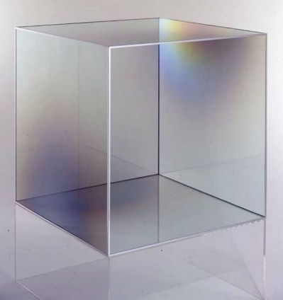
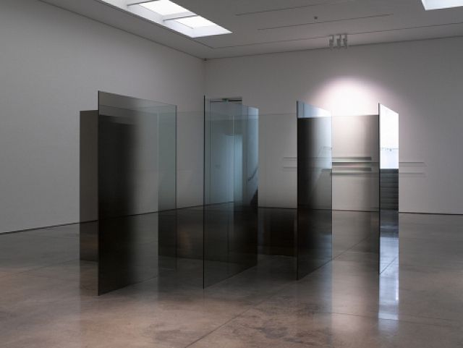
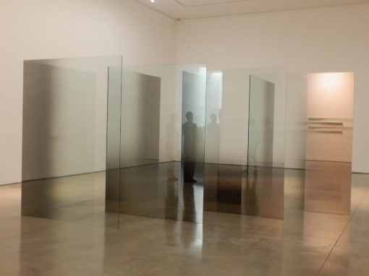

Así, universalidad y libertad (subjetividad), dos conceptos básicos de la Modernidad, acaban manifestándose como contradictorios o, por lo menos, difíciles de ensamblar. Sin ellos no podemos entender, la obsesión por alcanzar lo universal y lo absoluto de gran parte de los artistas de principios de siglo XX, pero, no podemos olvidar que dicha universalidad moderna es subjetiva, siguiendo el modelo kantiano:
quizás el rasgo más específico de la Arquitectura moderna sea el hecho de que trata de cobrar legitimidad a partir de los caracteres específicos de cada obra que, a su vez, querría universalizarse. Lo moderno, a diferencia de lo clásico, no está referido a unas leyes previas genéricas, sino que en cada obra enuncia unas nuevas. Utiliza elementos de la propia arquitectura con la voluntad de establecer, en cada caso, su lógica formal específica. Cada obra, de este modo, se formula en torno a criterios que, a su vez, se hacen explícitos en la propia obra. Porque en ella se encierran no sólo los problemas de su propia contingencia, sino otros de naturaleza diferente de condición subjetiva y es en la pertinencia e inteligencia en la formulación de estos problemas donde reside en última instancia la calidad de esa obra de arquitectura (Arnuncio, 2004, 14).
Esta definición de la arquitectura moderna puede aplicarse a cualquier campo: cada obra puede inventar un nuevo lenguaje que responda a criterios propios de coherencia, puede inventar sus propias reglas de juego respondiendo sólo a su necesidad interior. Ese principio de necesidad interior que es, según Kandinsky, lo único artístico y lo único esencial en el arte (Kandinsky, 1983, 70). La obra persigue, sin embargo, la esencia universal del objeto, pretende superar lo subjetivo y lo objetivo. El camino es la composición, expresión para Kandinsky de lo objetivo y espiritual, para Mondrian de lo absoluto. Sólo por la composición se hace posible, y al mismo tiempo real, la imagen exacta del espacio, por la composición actúa lo universal en el arte, se elimina lo individual (Mondrian, 1993, 41-42). La evolución de esta interpretación del espacio será el tiempo (Klee, 1964, 37, 38).
Como estamos viendo, la transparencia es un concepto muy amplio y su significado no es unívoco y mucho menos en las primeras décadas del siglo XX, cuando llega a ser no sólo el símbolo de la perfección del conocimiento, sino de toda perfección, símbolo del hombre nuevo y de la nueva sociedad. Podemos, por tanto, entender la transparencia de distintas formas, pero en cualquier caso este concepto estético habla de conocimiento, más exactamente de la posibilidad de conocer, la transparencia nos revela algo. Por eso, igual que en el Renacimiento, el arte, como instrumento del ojo, sigue entendiéndose como ventana, no reproduce lo visible, sino que hace visible, dirá Paul Klee (Klee, 1964, 34); Delaunay, mientras estudiaba el tema de la ventana, leía los escritos de Leonardo y se sintió muy atraído por la idea del ojo como ventana del alma, ventana a una nueva realidad (La transparence dans l’art du XX siècle, p. 65); también Duchamp estudió a Leonardo y sus escritos sobre perspectiva, como punto de partida para comprender la cuarta dimensión como esencia.
Esta forma de entender la transparencia está claramente ligada al concepto renacentista de perspectiva, pero poco a poco, la ventana ya no se abre sobre la misma realidad, sino sobre una realidad más metafísica que física o simplemente sobre la perplejidad o la pluralidad de la visión, como en el caso de los cubos de Larry Bell. La búsqueda de principios de siglo fue claramente metafísica y acaba asimilando también los movimientos revolucionarios, principalmente después de la gran guerra. Así grupos como la Bauhaus o die Arbeitsrat für Kunst de Bruno Taut, que desemboca en die Gläsernekette tras el fracaso de la revolución de Noviembre. Estos utopistas de principios de siglo divinizaban el vidrio como símbolo del hombre nuevo y de la nueva sociedad. La transparencia significaba la unión de lo interior y lo exterior; de lo subjetivo y lo objetivo; de lo particular y lo universal y, por tanto, lo absoluto, dentro de la más pura tradición hegeliana, sobre todo en el caso de Mondrian. El hombre de este mundo transparente se daría a conocer de un golpe de vista, desnudo de todo lastre histórico o social como ideal anti-burgués. Piet Mondrian, Kandinsky o Paul Klee, todos ellos buscaban en la abstracción la nueva imagen del mundo como imagen de lo absoluto, de la totalidad, como manifestación de la esencia profunda de las cosas. Para todos ellos la nueva imagen no sólo es manifestación del hombre nuevo, sino algo fundamental en el camino de su desarrollo espiritual, porque la imagen es considerada de nuevo simbólica, manifestación y realización al mismo tiempo de la realidad que simboliza.
A mi entender, la idea de la transparencia, tal y como se desarrolla a partir de la primera mitad del siglo XX, es paradójicamente, puesto que se lleva a cabo desde su negación moderna, un intento de recuperar la forma medieval de comprensión, o lo que es lo mismo, una recuperación del mundo a través del lenguaje, un intento de rescatar la fuerza de la imagen. En cierto modo podríamos decir que la transparencia nos lleva a la abstracción y, desde ahí, de nuevo al principio.
Todo el mundo de las formas libres, liberado del cautiverio del realismo; todo lo que, en forma de olas, nubes, montañas y cualesquiera elementos y seres vivos, transporta al alma del artista más allá de lo figurativo y naturalista tradicional, despierta ahora de nuevo y resplandece en todo su colorido (Taut, 1997, 59-60).
Tras este recorrido, el conocimiento no se entiende ya como un puro ver, que se limita al exterior de los objetos y su situación en el espacio. Tanto los nuevos descubrimientos científicos: las geometrías no euclidianas, los rayos X, la divulgación de las fuerzas electro-magnéticas o la relatividad de Einstein así como los espiritualismos en boga (la teosofía de Rudolf Steiner o la corriente espiritista de Mme. Blawatzky), que tanto influyeron en los artistas de la primera mitad de siglo y algunos más tardíos como J. Beuys, invitan a ir más allá de las apariencias, de lo puramente visual. La transparencia como condición de posibilidad del conocimiento, convertida en característica de los objetos mismos, nos conduce a la superación de la propia visión. Como dice Klee, el arte atraviesa las cosas y nos lleva más allá de lo real y de lo imaginario, nuestro conocimiento de la realidad interna del objeto, de su constitución-composición, nos lleva mucho más allá de su apariencia: al arte de contemplar y hacer visibles las impresiones no físicas (Klee, 1985, 44). Ese conocimiento interno —no sólo más real, sino también más profundo del mundo—, forma parte de un proceso de perfeccionamiento del hombre que va más allá de lo puramente cognoscitivo. Al igual que en el Renacimiento, la crítica y renovación de los procesos cognoscitivos y del lenguaje anhelan y forman parte de un proceso de renovación espiritual. Significa un grado mayor de definición, de consciencia, de unión con el mundo.
Pero hay que tener conocimiento de lo superior. La obra más grandiosa no es nada sin lo superior. Cuando se trata de conseguir lo alcanzable, tenemos que conocer y desear siempre lo inalcanzable. Sólo somos huéspedes en esta tierra, y nuestra patria está en lo superior, en asimilarnos y someternos a ello (Taut, 1997, 139).
Esta forma de ver el arte va a menudo acompañada de un ansia de espiritualidad e incluso religiosidad. La imagen abstracta no es sólo para ellos más exacta, es también más espiritual. La vida del hombre realmente moderno, dice Piet Mondrian en su introducción a “La nueva imagen en la pintura”,
no tiende a lo material por lo material, ni es predominantemente vida de sentimientos, sino que actúa más bien como vida independiente del espíritu humano en desarrollo […] El hombre moderno, muestra una consciencia cambiada: todas las manifestaciones de la vida adquieren otra apariencia, una apariencia abstracta más definida. Igual ocurre en el arte […] (Mondrian, 1993, 15).
Del mismo modo Kandinsky comienza su obra De lo espiritual en el arte achacando a l’art pour l’art, una vaciedad castrante. El arte por el contrario es un agente fundamental de la vida y el desarrollo espiritual, es un movimiento que conduce hacia delante y hacia arriba. Este movimiento es el del conocimiento (Kandinsky, 1972, 25-26). Así mismo Paul Klee en el p. II de su Credo del creador, describe la transposición a lenguaje pictórico del recorrido a través de diferentes objetos, como un viaje al país del mejor conocimiento (Kandinsky, 1972, 35). Este proceso ascendente de conocimiento y perfeccionamiento, tanto individual como social, sólo es posible en base a un intento de recuperación de la confianza en el poder del lenguaje, una regeneración lingüística que se busca en el lenguaje artístico, en la abstracción como el único lenguaje capaz de dar forma al progreso espiritual del hombre.
Probablemente este movimiento se desarrolla a partir de la tradición romántica alemana —de hecho, la utopía de la transparencia se desarrolla fundamentalmente en Alemania—, que va desde la teoría del lenguaje de Herder, que afirma que el hombre vive inmerso en un lenguaje y ese es su mundo real y principal condicionante, hasta las teorías de Schiller sobre la educación estética. Schiller propone también el arte como medio de elevación del espíritu. El hombre, hijo de la libertad, debe elevarse por encima de sus necesidades materiales. Cada uno lleva en sí un hombre puro e ideal, capaz de elevarse hasta el concepto puro de humanidad, para lo cual es necesario que el sujeto desarrolle su propia individualidad, mediante su capacidad estética, rodeándose de formas nobles y plenas de sentido (Schiller , 1990, 117, 129, 181). Ya no sólo es que vivir en una casa de vidrio sea la virtud revolucionaria por excelencia, como decía Benjamín , sino que esa casa, en cuanto lenguaje, es camino de perfeccionamiento, a la vez imagen y medio, conocimiento y realización de un ideal. Las utopías de la transparencia intentan —y digo intentan, porque ya no es tan fácil una vuelta atrás y es muy discutible que lo hayan conseguido—, volver al lenguaje simbólico, al poder de la palabra que realiza lo que representa, que hace real lo dicho. Por eso cambiar la sociedad es cambiar la expresión: el hombre nuevo es un hombre abstracto, lo moderno es transparente.
Sin embargo, a partir de los años treinta, esta utopía de la transparencia, que es una utopía del nuevo lenguaje, empieza a ser puesta en cuestión de mil formas. Ya Duchamp, que interpretó el espacio como la dimensión de lo infinito y, por tanto, en esencia como la cuarta dimensión, e intentó representarlo en Le Gran Verre, lo dejó inacabado y con su habitual sorna, mandó construir una ventana francesa que en vez de cristales tenía trozos de cuero que había que encerar, como los zapatos, es decir totalmente opaca (Fresh Widow, 1920, The Museum of Modern Art, NY ). Larry Bell construía en los años cuarenta sus cubos transparentes que, en una primera aproximación, por su perfección matemática y su uniformidad, podrían parecer casi una representación del espacio renacentista. Sin embargo, en una segunda aproximación, parecen más bien una representación posmoderna: el cubo refleja al espectador y finalmente no es una forma transparente que nos posibilita la visión, sino más bien algo que nos refleja y nos impide ver el mundo. Son formas que, por otra parte, sufren un proceso de troceamiento y apertura al exterior, se vuelven opacas o semi opacas como se puso de manifiesto en su exposición de Los Ángeles (Bell, Completes Cube, 23 Junio al 23 de Septiembre de 2018)
Otro ejemplo significativo del cambio de actitud son los móviles de Calder. El propio Calder cuenta en diferentes ocasiones —lo cual indica la importancia del asunto—, la visita que realiza al estudio de Mondrian en 1930. Impresionado por la obra y el estudio mismo, Calder le propone a Mondrian hacer rotar sus figuras, a lo que este responde con indignación que su pintura tiene ya suficiente movimiento, de hecho, es la más veloz. Calder sin embargo no se queda satisfecho y después de pasar unos días intentando pintar, acaba haciendo girar realmente las figuras de Mondrian en sus móviles. El resultado es claramente distinto, ¿a qué se debe?: Tal vez a que Calder no busca el absoluto, pero sus esculturas han incluido realmente el movimiento y unen realmente el tiempo y el espacio. Su transparencia es una apertura real al mundo. Tal vez sea mucho decir que Calder es la realización última de Mondrian. Su transparencia —aunque no sé si él la llamaría así—, está realmente abierta y es una representación real de lo particular, que es lo propio del lenguaje del arte. Para Mondrian la misión del nuevo arte era superar la dualidad de lo real, origen de toda tragedia. Como buen moderno, Mondrian no sólo intentaba superar la “tragedia de lo real”, sino lo real mismo, la obra debía ser autorreferencial, absolutamente autónoma (Lang, pp. 24, 25). Calder, por el contrario, no pretende plasmar el absoluto ni oponerse a la dominación de lo individual en las artes plásticas, es decir, a la forma y el color naturales, a las emociones (Serraller, MNCARS, 2004, 23). El lenguaje del arte debía ser un lenguaje absolutamente libre propiciando así la libertad total del artista en sentido kantiano, tal y como este la define en la Critica del juicio, el problema era salvar la abstracción, en ese proceso de autoferrencia, de una muerte segura. Cuando Calder comienza a elaborar sus móviles todo el mundo hablaba de movimiento en la obra de arte, de la importancia del tiempo sobre el espacio, pero el movimiento de una obra sólo puede ser el ritmo y este no es nunca universal, como decía él mismo hablando de sus móviles: es imposible algo que funcione con todos los tipos de viento (González, MNCARS, 2004, 50).
La transparencia es, por tanto, un concepto fundamentalmente unido a la idea de progreso, a la utopía racionalista donde la universalidad juega un papel fundamental, sin embargo, la universalidad que puede alcanzar el arte no es conceptual, ni filosófica, es la universalidad, mucho más real, por otra parte, de lo absolutamente concreto, que sólo puede estar lleno de color, de movimiento e historia, que, como dice Bruno Taut de la arquitectura,
Surge únicamente a partir de un profundo sentimiento, y sólo le habla al sentimiento. La cabeza puede ejercer, a lo sumo, de reguladora; pero la arquitectura en sí misma, su esencia más íntima, sólo puede brotar del corazón, que es al único al que debemos dejar hablar (Taut, 1993, 81).
Es curioso que el propio Calder cuando le preguntan si hubiese preferido vivir en otra época responda: en la Edad Media. Es lo que nos falta en Estados Unidos y lo que yo vengo a buscar en Francia, afirmaba.

Referencias
Arnuncio, J. C. (2004). Elogio de la arquitectura moderna. Universidad de Valladolid: lección inaugural del curso 2004-5.

Béret, C.; Lang, L.; Thompson, S. (1995). La transparence dans l'art du XXe siècle. Paris: Musée Malraux (cat. exp.) / Le Havre, Musée des beaux-arts André Malraux, 14 septembre-26 novembre 1995.
Calvo Serraller, F. (2004). Calder: la gravedad y la gracia. In: (pp. 5-40),
Da Vinci, L. (1999). Cuaderno de notas. Madrid: Edimat.
— (1965). Aforismos (Selección). Madrid: Espasa-Calpe, Austral.

Fresh Widow (1920), The Museum of Modern Art, NY. In: La transparencia en el s. XX (pp. 73-74).
Gilson, E. (1982). La filosofía en la Edad Media, Desde los orígenes patrísticos hasta el fin del s. XIV. Madrid: Gredos.
González Orbegozo, Marta, Calder. Madrid: Ministerio de Educación Cultura y Deporte (cat. exp.) MNCARS, 27/11/2003 a 16/2/2004.
Kandinsky, V. (1972). De lo espiritual en el arte. Barcelona: Barral Ed.
Klee, Paul (1985). Théorie de l’art moderne. Paris: Denoël.
Mondrian, P. (1993). La nueva imagen en la pintura. Murcia: Yerba, Col. Oficial de aparejadores y arquitectos técnicos.
Panofsky, E. (1995). La perspectiva como forma simbólica. Barcelona: Tusquets, Cuadernos marginales 31.
Pastoureau (2004) M. Une histoire symbolique du Moyen Âge occidental. Paris: Seuil.
Schiller, F. (1990). Kallias. Cartas sobre la educación estética del hombre. Barcelona: Anthropos.
Taut, B. (1997) La noche en la montaña. In: Escritos expresionistas. Madrid: Croquis.

Dada la casi total ignorancia de las ciencias de la naturaleza, en la Edad Media para un pensador de este tiempo, conocer y explicar una cosa consiste siempre en mostrar que esa cosa no es lo que parece ser, que es el símbolo o el signo de una realidad más profunda; que anuncia o significa otra cosa […] la sustancia misma de los seres y de las cosas se reduce a su significación simbólica, y nada hay que comprender en la materia misma de que dichos seres están compuestos. Lo que falta al siglo XII para sentar una realidad concreta bajo este mundo de símbolos es la concepción de una naturaleza que tenga una estructura en sí y una inteligibilidad por sí. Esta concepción se formará en el siglo XIII de la mano de la física aristotélica. (Cfr. Gilson, E., La filosofía en la Edad Media, Desde los orígenes patrísticos hasta el fin del s. XIV, Gredos, Madrid, 1982, p. 320).
Por esa razón se cambia alguien el nombre al entrar en una orden religiosa, no sólo en nuestra tradición cristiana.
Lo cual no significa que ya entonces se diese una generalizada aceptación de la ruptura entre lenguaje y realidad. Por ejemplo, la búsqueda de la lengua perfecta, del lenguaje natural, que se lleva a cabo en esta época, aunque generalmente se refiera a una única lengua (el hebreo), niega esta postura.
Pour saint Bernard, en effet, la couleur est matière avant d’être lumière. Le problème n’est donc pas tant un problème de coloration […] qu’un problème de densité, de concentration, d’épaisseur. […] la plupart des morales médiévales de la couleur sont des morales de la densité bien avant d’être des morales de la coloration. (Pastoureau, 2004, 138-39).
“Estético” en este contexto significa conocimiento real, puesto que se le supone como relación directa e inmediata con el objeto, propio de la sensibilidad. Así Piet Mondrian declara: si se define la nueva imagen como imagen estética de lo universal concreto o como manifestación directa (estética) de lo universal, por medio de una elaboración subjetiva de lo universal […] entonces cumple con las condiciones básicas de todo arte. (Mondrian, 1993, 46).
L’art traverse les choses, il porte au-delà du réel aussi bien que de l’imaginaire, en: “Credo du créateur” (Klee, 1985, 42).
Sin embargo, ninguna actividad de la imaginación humana es capaz de producir formas sólidas y profundas si no radica en la vida interior y moral del hombre, en todo el conjunto de su sentimiento existencial (Taut, 1997, 38).
Bruno Taut afirma "Al igual que en la antigua imagen de la ciudad, la corona, hoy en día, lo más sublime, también ha de estar encarnado por el edificio religioso. La casa de Dios seguirá siendo en toda época el edificio por el que siempre nos sentiremos atraídos, el único capaz de representar nuestros más profundos sentimientos con respecto a los hombres y al mundo". (Taut, 1997, 45). "Sin religión no hay cultura verdadera, no hay arte ¿Hasta cuándo vamos a seguir vegetando, bifurcados en pequeños arroyos, sin procurarnos la verdadera belleza de la vida?" (Taut, 1997, 46).
Vivre dans une maison de verre est une vertu révolutionaire par excelence, Benjamin, Passaje, Le Seuil, Paris, 1987, p. 157. Citado por Luc Lang en La transparence dans l’art du XX. siècle, p. 102.

